Corona update: Wij blijven gelukkig open
Maar wat zitten we met z.n allen weer in een vervelende situatie
Gelukkig hebben we tijdens de 1ste lockdown uw hond kunnen blijven knippen. Nu maar hopen dat we ook de komende tijd gewoon uw hond kan blijven behandelen.

De basisregels zijn ook bij mij van toepassing. Gelieve ook met onderstaande punten rekening te houden:
*Geef bij voorkeur voorafgaand aan de afspraak uw wensen of bijzonderheden kenbaar. Dit kan via WhatsApp of sms: 0618088594 Dit zorgt voor een zo kort mogelijk contact moment.
* Laat uw hond door iemand anders brengen en halen als u zich niet fit voelt.
* Niemand mag tijdens de behandeling aanwezig zijn
* Wij sturen u tijdens de behandeling een betaalverzoek. Zorg dat u deze thuis betaald voordat u de uw hond ophaalt.
* Indien u het prettig vindt mag u uw hond aan mijn hek vastzetten maar ik kan ook gewoon de riem aannemen.
Zo beschermen we onszelf en elkaar.

Afspraak maken:
U mag nog steeds telefonisch een afspraak maken. Op het moment dat ik niet opneem gaat hij vanzelf over naar de voicemail. In de voicemail geef ik aan dat u mij een email of appje kan sturen. Ik zal u vervolgens zo spoedig mogelijk terug appen/ mailen of bellen om een afspraak in te plannen.

December feestmaand
Kerst komt weer dichterbij, maar dit jaar is alles als anders. Hopelijk mogen we weer met meer mensen bij elkaar een gezellig kerst vieren. Als u nog voor de kerst een mooie frisse hond wilt hebben zorg er dan voor dat u op tijd uw afspraak maakt. Wij zijn gesloten van 18 december tot 28 december en van 31 december tot 4 januari 2021.

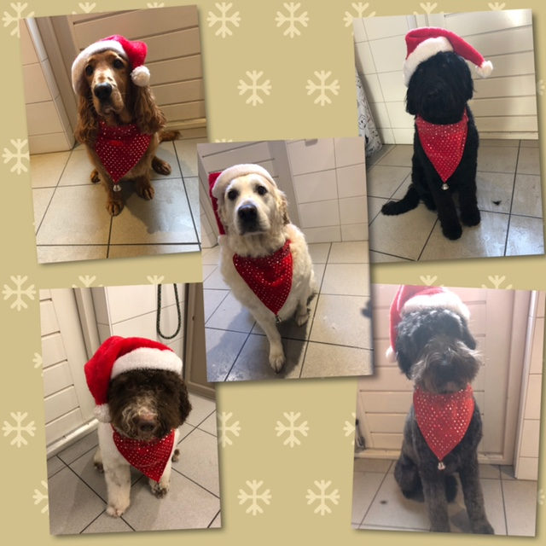

Prijswijzingen trimbehandeling:
Vorig jaar heb ik geen prijswijziging doorgevoerd. Vanaf 1-1-2021 ben ik genoodzaakt de prijzen met €1,- (kleine honden) en €2,50 (grote honden) te verhogen.

Prijswijziging Dog Lovers Gold:
De prijzen van de zakken voer gaan ook per 1-1-2021 omhoog. De meeste mensen die een zakvoer afnemen gebruiken Dog Lovers Gold Originale formula deze zal van €40,50 naar €40,95 verhoogd worden.

Wij wensen iedereen alvast een goed en bovenal gezond 2021 toe. We zien jullie viervoeter graag weer terug in het nieuwe jaar.
Blijf gezond!

